Czy niedawne upały wpłyną na rynek lokali i domów? Niektóre części stolicy już są gorące (mapa)
Ostatnia fala upałów wielu osobom dała się we znaki. Czy letnie okresy wysokiej temperatury wpłyną na preferencje zakupowe nabywców domów i lokali? Analizujemy.

Po burzowym zakończeniu niedawnej fali upałów, wielu z nas odczuło ulgę. Trudno się dziwić, skoro pobitych zostało kilka rekordów dotyczących wysokiej temperatury. Na razie synoptycy nie zapowiadają powtórki letniego żaru, lecz wiele wskazuje na to, że podobne fale upałów w przyszłości mogą zdarzać się częściej. Czy taka problematyczna sytuacja wpłynie na preferencje zakupowe nabywców nieruchomości? A może już nawet ostatnia fala upałów pozostanie w pamięci i będzie wpływać na decyzje osób kupujących lokale oraz domy? Sytuacji z punktu widzenia rynkowego praktyka przygląda się Leszek Markiewicz prowadzący warszawską agencję nieruchomości NieruchomosciSzybko.pl. Analizę uzupełnia ciekawa mapa pokazująca gorące punkty stolicy.
Artykuł w dużym skrócie:
l Dla nabywców lokali i domów już wcześniej klimatyzacja była mile widzianym elementem wyposażenia, a teraz ten trend prawdopodobnie stanie się bardziej widoczny. W przypadku budynków wielorodzinnych, sytuacja jest specyficzna, bo tam czasem przeszkodą w montażu „klimy” nie jest koszt, lecz opór administracji lub sąsiadów.
l Długie i uporczywe letnie fale upałów mogą przyczynić się do tego, że części miast szczególnie narażone na zjawisko powierzchniowej wyspy ciepła stracą nieco na atrakcyjności.
l Mniej atrakcyjne stać się mogą również lokale z ostatnich kondygnacji - zwłaszcza w budynkach, gdzie na ostatnim piętrze latem bywa bardzo gorąco.
Poniżej Leszek Markiewicz prowadzący warszawską agencję nieruchomości NieruchomosciSzybko.pl szerzej omawia wspomniane kwestie, a także ciekawą mapę.
Lokal z klimatyzacją - to nie tylko kwestia kosztów …
W kontekście upalnej końcówki czerwca oraz rynku nieruchomości, naturalnym skojarzeniem wydaje się temat klimatyzatorów. Doświadczenia agencji nieruchomości wskazują, że na rynku wtórnym pojawia się coraz więcej mieszkań i domów wyposażonych w klimatyzację. Na pewno ma to związek z faktem, że koszty montażu typowego klimatyzatora typu split nie są wysokie. „Poza tym klimatyzacja bywa używana do dogrzewania pomieszczeń w tzw. okresie przejściowym. Zwłaszcza przez właścicieli domów wyposażonych w instalację fotowoltaiczną. Fotowoltaika i klimatyzacja to w przypadku domów jednorodzinnych coraz chętniej widziany zestaw. Dodatkowym atutem dla wielu osób jest możliwość rozliczania produkcji prądu według zasad sprzed zmian z 2022 r. (chodzi o tzw. net-metering)” - mówi Leszek Markiewicz, prowadzący agencję nieruchomości z Warszawy (NieruchomosciSzybko.pl).
Jeżeli chodzi o lokale mieszkalne, to temat klimatyzacji jest bardziej złożony. Czasem może się bowiem okazać, że problemem w kontekście montażu „klimy” będzie nie tyle koszt, co opór ze strony administracji budynku oraz ewentualnie sąsiadów. Widzimy niestety, że wspólnoty i spółdzielnie mieszkaniowe prowadzą różną politykę dotyczącą montażu klimatyzatorów - czasem bardzo restrykcyjną lub niekonsekwentną. Sytuacji nie poprawia wciąż sporny status balkonów. „Projekt nowelizacji ustawy o własności lokali miał precyzyjnie wyznaczyć granicę na balkonie między lokalem oraz nieruchomością wspólną. Jednakże prace nad projektem oznaczonym numerem UD312 się przeciągają. Nie wiemy zatem, kiedy nowelizacja ustawy o własności lokali trafi do Sejmu” - zwraca uwagę Leszek Markiewicz, prowadzący agencję nieruchomości z Warszawy (NieruchomosciSzybko.pl).
Problemy pojawiają się nie tylko w starych blokach
Obecność klimatyzatorów na elewacji lub balkonach przynajmniej niektórych mieszkań to dla części potencjalnych nabywców sygnał, że interesujący ich lokal też będzie można wyposażyć w klimatyzację. Warto jednak to zweryfikować, bo czasem polityka wspólnoty mieszkaniowej lub spółdzielni ulega zmianie. Oczywiście, nie w przypadku każdego mieszkania wyposażenie w klimatyzację jest równie ważne. Letnie upały mogą być najbardziej uciążliwe dla lokatorów tych „M”, które są usytuowane na najwyższej kondygnacji oraz skierowane oknami w stronę zachodnią i/lub południową. „Problematyczny bywa też brak możliwości odpowiedniego przewietrzania lokali. Z czasem takie bolączki dotyczące komfortu podczas upałów mogą bardziej wpływać na wartość rynkową mieszkań (nie tylko starszych)” - uważa Leszek Markiewicz, prowadzący biuro nieruchomości z Warszawy (NieruchomosciSzybko.pl).
Betonoza coraz mniej chętnie widziana na rynku?
Jeżeli prognozy dotyczące coraz dłuższych i uciążliwych fal upałów się sprawdzą, to wartość rynkową mieszkań i domów w pewnym zakresie będzie kształtowało również ich otoczenie. Mówimy tutaj o zachowaniu otoczenia w czasie wysokich letnich temperatur. Nawet w obrębie jednego miasta możemy zaobserwować okolice, gdzie upał jest bardziej nieznośny. Odpowiada za to tzw. zjawisko powierzchniowej miejskiej wyspy ciepła. Poniżej widzimy, jak to zjawisko wyglądało w Warszawie około południa w dniach 20 czerwca 2013 roku oraz 8 czerwca 2023 roku. „Odczyty satelitarne potwierdzają, że różnice temperatur przy gruncie z poszczególnych części stołecznego miasta bywają bardzo duże. Negatywnie wyróżniają się m.in. spore części dzielnic Praga-Północ, Włochy oraz Ursus” - wymienia Leszek Markiewicz, prowadzący biuro nieruchomości z Warszawy (NieruchomosciSzybko.pl).
Trudno dokładnie powiedzieć, jak powszechna jest wiedza rodaków na temat zjawiska miejskiej wyspy ciepła. Obserwacje rynkowe sugerują jednak, że lokalizacja budynku wielorodzinnego blisko na przykład parku lub skweru, stanowi atut sprzedażowy. „Taką zależność widzimy zwłaszcza w okolicach, gdzie generalnie o zieleń jest dość trudno. Z czasem znaczenie opisywanego wyżej czynnika, a więc zachowania otoczenia budynku i samego budynku podczas upałów prawdopodobnie będzie rosło” - podsumowuje Leszek Markiewicz, prowadzący agencję nieruchomości z Warszawy (NieruchomosciSzybko.pl).

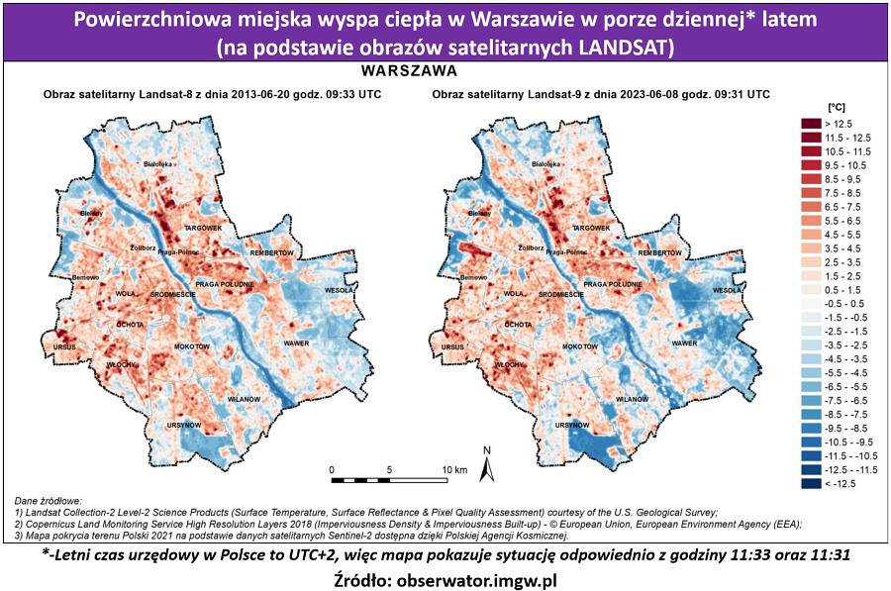
Źródło: Leszek Markiewicz, prowadzący agencję nieruchomości z Warszawy (NieruchomosciSzybko.pl).

